Auslandssemesterbericht

**Über mich**

Hi! Ich studiere Statistik im Master an der Freien Universität, Technischen Universität, und Humboldt-Universität zu Berlin. Mein Auslandssemester durfte ich an der Duke University in Durham, North Carolina verbringen. Dort war ich von Januar bis Ende Mai 2021.

(Der Verfasser dieses Berichtes würde auch direkt Ihre Fragen beantworten – bitte fragen Sie bei uns per E-Mail an für einen Kontakt)

**Ein Auslandssemester in der Pandemie?**

Als ich Ende Januar / Anfang Februar 2020 meine Zusage für das Auslandssemester an der Duke hatte, war ich wahnsinnig glücklich, nur um mich wie alle anderen kurze Zeit später in einer Situation totaler Unsicherheit wiederzufinden: Wie lange würde Corona wohl dauern, kann ich im August trotzdem in die Staaten fliegen und meinen lang ersehnten Traum, in den USA zu studieren, verwirklichen? Es sollte nicht so kommen, da es sehr bald absehbar war, dass die USA gerade in dieser Zeit nicht die allerbeste Adresse waren. Aber die Duke und die FU machten es möglich, das Auslandssemester um einen Term in den Frühling 2021 zu verschieben. Diese Verschiebung war auch mit dem Fulbright-Reisestipendium (ich kann jeder/m empfehlen, sich darauf zu bewerben!) kompatibel. Etwas spannender war der Visaprozess: Die Botschaften waren sehr lange geschlossen, und als das Konsulat in Berlin endlich wieder offen hatte, waren die regulären Visatermine rar. Trotzdem ergatterte ich Anfang Dezember einen regulären Termin. Die Visaausstellung ging relativ schnell, und zusätzlich zum Visum wurde mir eine sog. *National Interest Exception* ausgestellt, die sicherstellte, dass ich auch während der Pandemie in die USA einreisen durfte.

Und so führte es mich trotz eher bedrückender Inzidenzzahlen in Durham County an die Duke University in Durham, einer 260.000-Einwohner-Stadt im sogenannten *Research Triangle* in North Carolina. Ich durfte mich glücklich schätzen, dass die Duke mich überhaupt noch akzeptiert hat, höchstwahrscheinlich war das auch nur dem geschuldet, dass ich bereits ein Graduate Student bin und nicht noch auf dem Campus wohnen musste. Die dortigen Schlafkapazitäten waren durch Covid wesentlich eingeschränkt.

**Ankommen in Durham**

Die Einreise verlief trotz der Umstände erstaunlich einfach, am Flughafen in Raleigh mietete ich mir ein Auto und fuhr zu meiner Wohnung, die ich über das schwarze Brett der Uni gefunden hatte. Der obligatorische Einkauf beim Walmart durfte natürlich auch nicht fehlen – als Deutscher immer wieder ein Erlebnis. Schockiert sah ich zu, wie an der Kasse sämtliche Gegenstände in braune Plastiktüten gefüllt wurden, teilweise wurden Tüten einfach nur mit einem Gegenstand befüllt.

Bevor ein paar Tage nach meiner Ankunft die Kurse anfangen sollten, musste ich mir unbedingt einmal den schönen Westcampus und sein Wahrzeichen, die Duke Chapel, ansehen. Bei kalten 3° Celsius spazierte ich dorthin, war überwältigt von der schieren Größe des Geländes (und der Schönheit der Gebäude im neugotischen Stil), und vor allem davon, dass ich der einzige weit und breit auf dem ganzen Campus war. Glücklicherweise hatte ich über das Fulbright-Stipendium jemanden kennengelernt, die auch dort studierte, und so konnte ich die ersten paar Tage mit viel Abstand und Maske auch mal einen Kaffee auf Deutsch trinken gehen. Dazu muss man sagen: Cafés und Restaurants hatten die ganze Zeit über geöffnet, sogar in den Innenräumen.

**Alltag**

Der Frühling kam schneller als gedacht, im Februar kletterten die Temperaturen (nach anfänglichen ‚Blizzards‘ und sogar einem Tornado in Durham) schon auf über 20°C und der Campus wurde immer belebter, sodass man sich ungefähr vorstellen konnte, was wohl vor Corona los gewesen sein muss. Lehre fand auf dem Campus allerdings kaum statt (und wenn, dann hauptsächlich für Undergraduates) – meine Kurse waren noch alle Online. Regelmäßige, verpflichtende Covid-Selbsttests („no news is good news“) auf dem Campus stellten aber sicher, dass ich zum einen immer bestens über meinen Gesundheitszustand Bescheid wusste, und zum anderen nicht den ganzen Tag zuhause vorm Computer verbrachte. Denn die Kurse waren nicht nur ziemlich anspruchsvoll in ihrem Inhalt, sondern auch ziemlich umfangreich in ihrer Ausgestaltung. Neben wöchentlichen Hausaufgaben für jeden einzelnen Kurs gab es regelmäßige Quizzes und Midterms, sodass sich der Lernaufwand anders als in Deutschland sehr gleichmäßig aufs ganze Semester verteilte.

Natürlich war trotz der akademischen Verpflichtungen auch genügend Zeit, um neue Bekannt- und Freundschaften zu schließen. Im Rahmen von Projektarbeiten in den Kursen und zufälligen Begegnungen konnte ich trotz Corona einige US-Amerikaner, aber auch Studierende internationaler Herkunft kennenlernen. Wir trafen uns zum Beispiel zum Lunch im Broadhead Center, einem Unigebäude, dass neun verschiedene Restaurants beinhaltete (quasi die Kantine), in einem *Lab* zum arbeiten oder auch mal downtown zum abendlichen Drink. Und auch für sportliche Betätigung war genügend Zeit – der Duke Campus eignet sich z.B. hervorragend zum Joggen. Von den Sportangeboten der Duke habe ich keinen Gebrauch gemacht, allerdings weiß ich, dass das Angebot insbesondere vor der Pandemie sehr weit gefächert war.

**Reisen**

Mit dem sich nahendem Frühling wurde der (riesige) Campus langsam immer schöner und bunter. Die Studierenden, die auf dem Campus lebten, trauten wieder mehr raus, einige Sehenswürdigkeiten wie beispielsweise die Sarah P. Duke Gardens machten für Studierende wieder auf, und vor allem ging der Impffortschritt nun richtig voran – soweit, dass sie sogar allen Studierenden ein Impfangebot machten. Das war Mitte März. Das Wetter ähnelte dem schönsten Sommer in Deutschland, und trotz der nahenden Finals war angesichts der vielen Reisemöglichkeiten in North Carolina an lernen kaum zu denken. Wochenende für Wochenende mietete ich ein Auto, um die Gegend zu erkunden. So besuchte ich bspw. die Outer Banks, wo die Gebrüder Wright ihren Wright Flyer getestet haben, Wilmington, wo die USS North Carolina lag, von der aus man Krokodile beobachten konnte, und Asheville, definitiv die schönste (und „alternativste“ Stadt in North Carolina, die am Rande der Smoky Mountains für Bergliebhaber viel zu bieten hat).

**Abschied**

Abschließend stelle ich fest, dass ich die vielen Erfahrungen, Begegnungen, und die zahlreichen kulturellen Unterschiede, die ich zwischen den USA und Deutschland beobachtet habe, kaum in einem kurzen Bericht zusammenfassen kann. Ich bin sehr dankbar, dass ich dieses Abenteuer trotz der Pandemie zum Ende meines Studiums noch erleben durfte, und dass ich im Rahmen meines US-Aufenthalts nun wieder neue Freund*innen aus den US und aus der ganzen Welt gewonnen habe. Hier hat insbesondere das Direktaustauschprogramm der FU einen großen Teil zu beigetragen, da die Tuition / Fees beinahe vollständig übernommen worden sind, und man im Rahmen des Programms auch ein sog. „Department Stipend“ in Höhe von $6000 von der Graduate School erhält, dass die Miete und den Lebensbedarf durchaus deckt – selbst, wenn man ständig bei Whole Foods einkaufen geht.

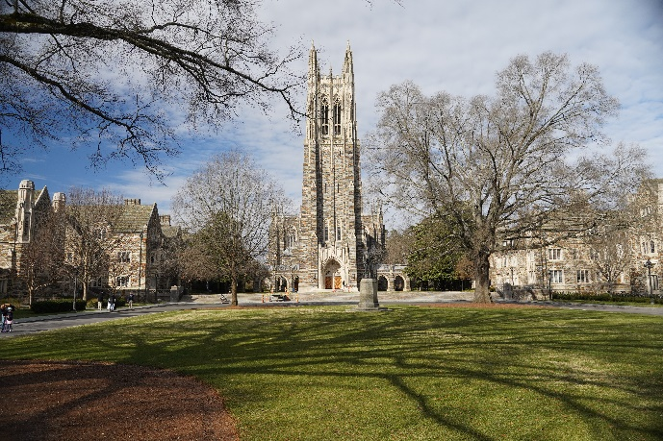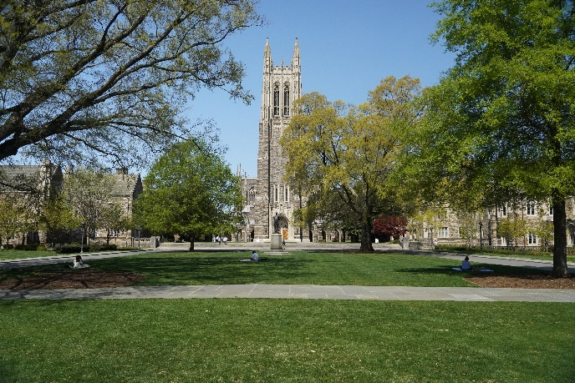

Der Westcampus ist im Winter und im Frühling schön

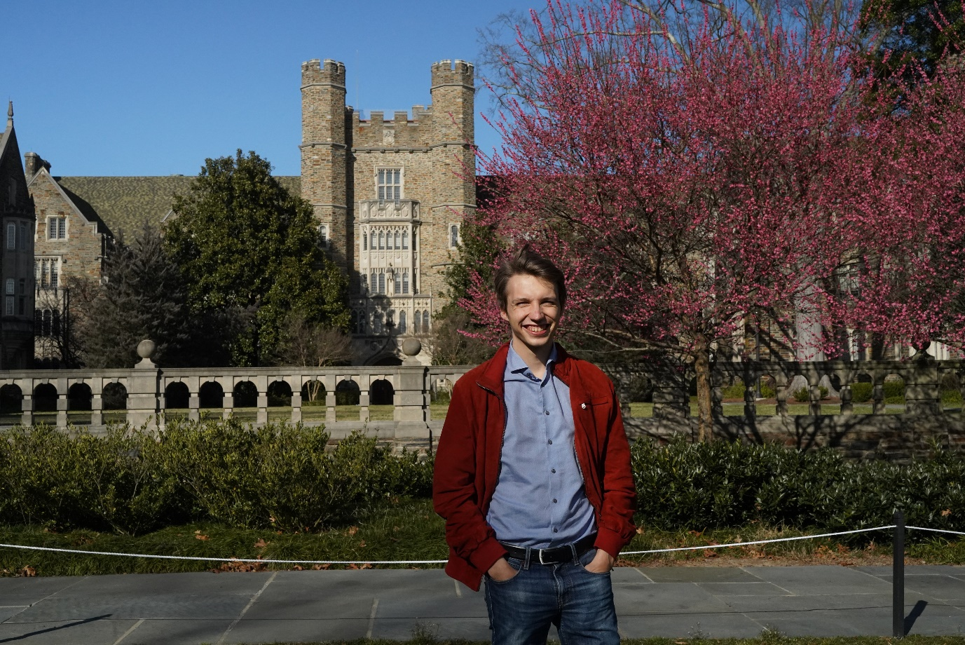

Schon fast wie in Hogwarts

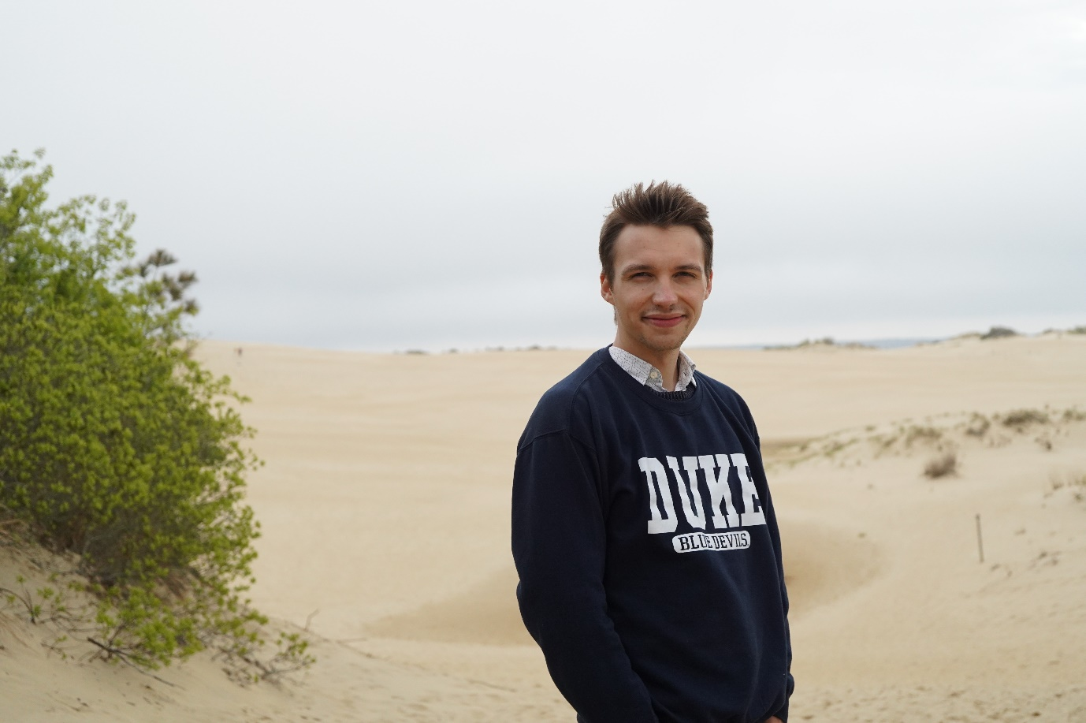

Ein Ausflug in die Wüste (oder ans Meer?) war auch drin

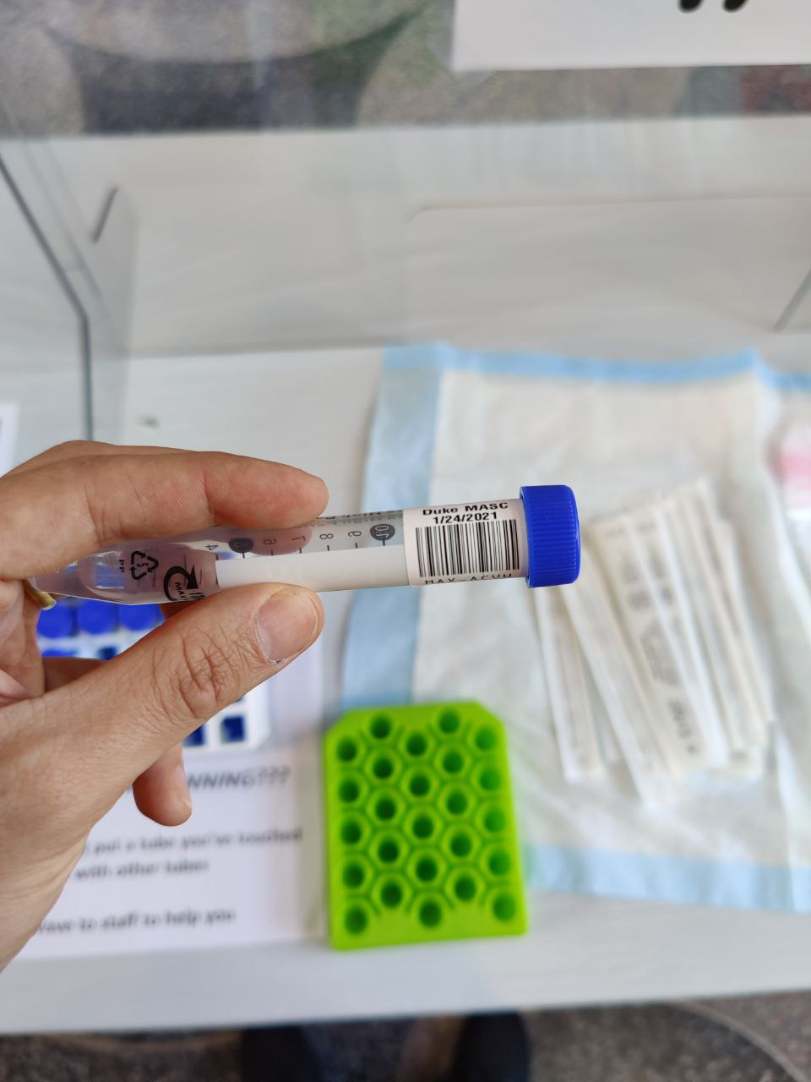

Was während einer Pandemie nicht fehlen darf: Regelmäßige Selbsttests